Opgeven voor activiteiten is gewenst. Op de voorzijde vindt u onze contactgegevens.
Bellen kan tijdens de tijden waarop er activiteiten worden aangeboden, deze zijn te vinden in dit boekje.
____________________________________
Wilt u mee werken aan het activiteitenprogramma van januari? Mail of bel naar de Veluwse Heuvel.
______________________________
VRIJWILLIGERS GEZOCHT:
Koken in de middag of avond, activiteiten organiseren/aanbieden, meedenken voor programma 2019, gastvrouw/gastheer.
Mail of bel voor meer informatie
____________________________________
Koffie prijzen:
Koffie/thee: €0,50
Cappuccino/latte macchiato: €1,-

Wat is een WijkOntmoetingsCentrum?
Het WOC wil een bruisend centrum zijn, vóór, met en dóór burgers. Van kind tot senior: Het WOC is een ontmoetingsplek voor u.
Elkaar tegen komen en samen activiteiten doen, een kopje koffie, praatje of informatie halen: het is allemaal mogelijk. Aan de slag als vrijwilliger om voor en samen met buurtbewoners activiteiten te organiseren, aansturen en acties ondernemen om de buurt een beetje mooier te maken.

Bijdragen
Kunt ú, uw bedrijf of organisatie waardevol bijdragen aan het WOC? Wij gaan graag met u in gesprek.

Activiteitenprogramma Wijkontmoetingscentrum Veluwse Heuvel
december 2018
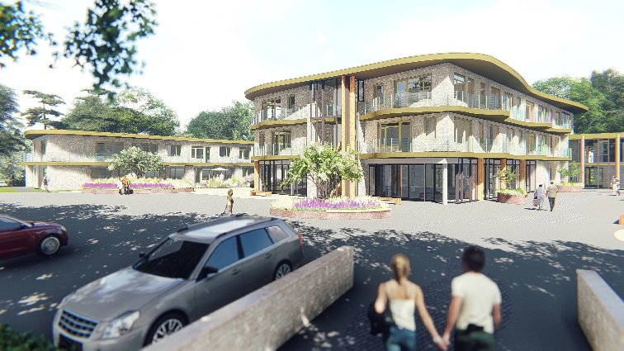
Van Harte welkom

Veluwse Heuvel 1
8071 GM Nunspeet
088-0564010
wocveluwseheuvel@gmail.com
woc veluwse heuvel

Dinsdag 11 december 10:00-12:00 uur
In WOC de Veluwse Heuvel staat op dinsdag 11 december tussen 10:00-12:00 uur de koffie klaar. Wij bieden u daar iets lekkers bij (zolang de voorraad strekt), er is keus uit diverse soorten gebak. Komt u de sfeer proeven in het splinternieuwe wijkontmoetingscentrum?
Woensdag 12 december Bloemschikken in de wintersfeer
Als het buiten kaal wordt en de blaadjes vallen maken we het binnen gezellig. Deze ochtend van 10:00-12:00 uur wordt u aangeboden door vrijwilliger Annie Hoogeweg. Kosten: € 5,- p.p. Er kunnen max. 20 personen meedoen.
Donderdag 13 december Koffie inloop met spelletjes
Van 10:00-12:00 uur koffie inloop en de mogelijkheid om spelletjes te doen.
Zaterdag 15 december 12:00 uur Pannenkoeken eten
Op zaterdag 15 december wordt de kookplaat geprobeerd. Keuze uit, pannenkoek spek, pannenkoek kaas en pannenkoek naturel. Stroop en poedersuiker wordt erbij geserveerd. We beginnen om 12:00 uur. Kosten: €1,- per pannenkoek per persoon.
Dinsdag 18 december 10:00-12:00 uur Koffie inloop

Woensdag 19 december 14:00 uur Poppentheater ‘het @penstaartje’ speelt voorstelling: ‘Rupsje nooit genoeg’
Kom jij ook? De buurkinderen (van 3 tot 8 jaar) van de Veluwse Heuvel worden van harte uitgenodigd voor deze theater voorstelling. Je papa/mama/opa/oma mag ook mee. We hebben plek voor 60 personen. Kosten zijn €2,- p.p. minimum leeftijd 3 jaar. Opgeven is noodzakelijk.
Woensdag 19 december Bloemschikken in de kerstsfeer
Als het buiten kaal wordt en de blaadjes vallen maken we het binnen gezellig. Deze avond van 19:00-20:30 uur wordt u aangeboden door vrijwilliger Annie Hoogeweg. Kosten: € 6,- p.p. Neemt u zelf een bakje, schaal of pot mee? Er kunnen max. 20 personen meedoen.
Donderdag 20 december 10:00-12:00 uur Koffie inloop

Donderdag 27 december Creatieve ochtend
Van 10:00 – 12:00 uur kunt u aansluiten bij een creatieve activiteit. Thema: Sfeerverlichting van een wijnglas. €2,50,- p.p. incl. koffie/thee.

Donderdag 27 december 17:30 uur Winterse maaltijd
Rijk Westhuis kook in WOC de Veluwse Heuvel. 2 soorten winterse soepen staan op het menu: Bruine bonensoep en erwtensoep met brood. Opgeven is noodzakelijk en kan tot 24 december. Kosten: €7,50 vooraf of ter plekke betalen.

Vrijdag 28 december Oliebol bij de koffie. Meer oliebollen te koop.
Van 14:00-16:00 uur sfeer proeven in WOC Veluwse Heuvel. Van harte welkom. Er wordt 1 gratis oliebol aangeboden, meer oliebollen verkrijgbaar in het WOC. Rijkelijk Culinair bakt de oliebollen. 0,75 cent per oliebol.

